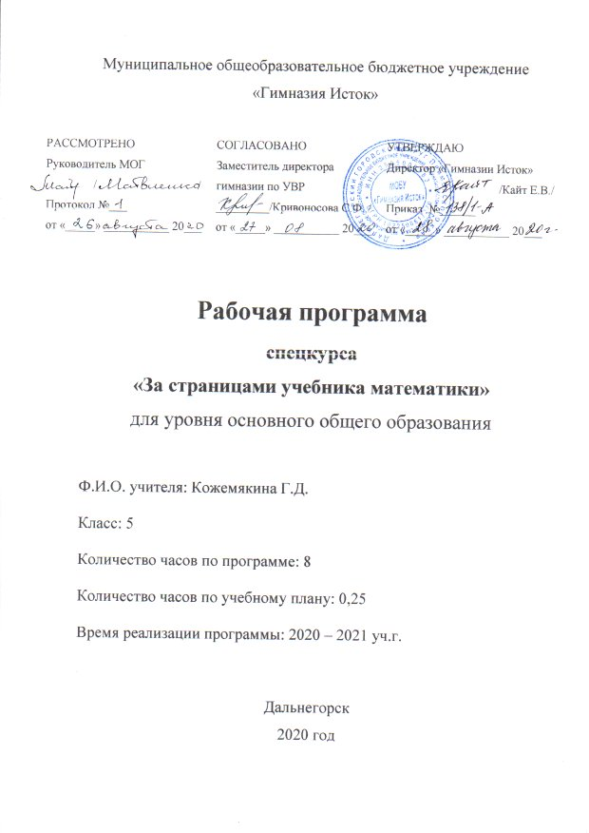
I. Результаты освоения спецкурса.
личностные:
у обучающихся будут сформированы:
- готовность и способность обучающихся к саморазвитию и самообразованию на основе мотивации к обучению и познанию ;
- умение ясно, точно, грамотно излагать свои мысли в устной и письменной речи, понимать смысл поставленной задачи, выстраивать аргументацию, приводить примеры и контрпримеры;
- умения самостоятельно конструировать свои знания, ориентироваться в информационном пространстве;
у обучающихся могут быть сформированы:
- коммуникативная компетентность в общении и сотрудничестве со сверстниками в образовательной, учебно-исследовательской, творческой и других видах деятельности;
- критичность и креативность мышления, инициативы, находчивости, активности при выполнении творческих и проектных работ.
метапредметные:
регулятивные
учащиеся научатся:
- формулировать учебную задачу с помощью учителя и самостоятельно;
- выбирать наиболее эффективные способы решения учебных и познавательных задач;
- составлять план и последовательность действий;
учащиеся получат возможность научиться:
- определять последовательность промежуточных целей и соответствующих им действий с учётом конечного результата;
- выделять и формулировать то, что усвоено и, что нужно усвоить;
- концентрировать волю для преодоления интеллектуальных затруднений и физических препятствий;
познавательные
учащиеся научатся:
- использовать общие приёмы решения задач;
- применять правила и пользоваться инструкциями и освоенными закономерностями;
- создавать, применять и преобразовывать знаково-символические средства, модели и схемы для решения задач;
- понимать и использовать математические средства наглядности (рисунки, схемы и др.) для иллюстрации, интерпретации, аргументации;
- находить в различных источниках информацию, необходимую для решения математических проблем, и представлять её в понятной форме;
учащиеся получат возможность научиться:
- устанавливать причинно-следственные связи; строить логические рассуждения, умозаключения и выводы;
- видеть математическую задачу в других дисциплинах, в окружающей жизни;
- планировать и осуществлять деятельность, направленную на решение задач исследовательского характера;
- интерпретировать информацию (структурировать, презентовать полученную информацию, в том числе с помощью ИКТ);
предметные:
учащиеся научатся:
  - понимать особенности различных систем счисления;
  - распознавать нумерации (Древнеримская, Египетская, древнегреческая, древнеславянская, Вавилонская);
  - читать и записывать числа в различных нумерациях;
  - использовать приемы решения занимательных задач (числовые ребусы, кроссворды), логических задач, нестандартных задач;
учащиеся получат возможность научиться:
- переносить знания и умения в новую, нестандартную ситуацию.

II. Содержание учебного предмета

1. Введение (1ч). Знакомство с программой спецкурса. Как люди научились считать. Запись цифр и чисел у различных народов. Числа – великаны. Пословицы, поговорки и загадки, в которых встречаются числа (домашняя творческая работа: викторина, буклет, электронная презентация и др.).
2. Четыре арифметических действия (1ч). Как появились знаки «+», «-», «×», «:». Занимательные задачи на использование четырех арифметических действий.
3. Математические ребусы. Математические кроссворды (2 ч). Из истории юных математиков: Б. Паскаль, К. Гаусс. Математические ребусы и кроссворды (домашняя творческая работа: составить ребус или кроссворд ).
4. Задачи-сказки. Задачи-шутки. (1 ч). Занимательные задачи со сказочными и шуточными сюжетами.
5. Математика у русского народа. Старинные русские меры (1 ч). Из истории математики русского народа. Старинные русские меры. Сочинение на тему: «Математика в профессии моих родителей» (домашняя творческая работа).
6. Итоговое занятие (2 ч). Защита проектных и творческих работ учащихся: стендовая газета «Занимательная математика», викторина «В мире чисел», КВН, праздник, электронная презентация идр.
III.Тематическое планирование (0,25 ч в неделю, всего 8 ч)
№ урока | Название темы | Форма проведения | Творческая деятельность учащихся
1 | Введение: как люди научились считать.  – 1 ч. | Беседа, викторина. | Домашняя творческая работа (викторина, буклет, электронная презентация и др.): пословицы, поговорки и загадки, в которых встречаются числа.
2 | Четыре арифметических действия. – 1ч. | Проблемно -поисковое состязание | Варианты решения задач (самостоятельная работа).
3 - 4 | Математические ребусы. Математические кроссворды.  – 2 ч. | Проблемный диалог, поиск информации, беседа, практикум. | Поисковая деятельность: из истории юных математиков: К.Гаусс . Домашняя творческая работа: найти числовые ребусы в других источниках или составить свой ребус/кроссворд.
5 | Задачи-сказки. Задачи-шутки.– 1 ч. | Практикум, игра с элементами логики.
6 | Математика у русского народа. Старинные русские меры – 1 ч. | Беседа, поиск информации,  викторина. | Поисковая деятельность: примеры старинных русских мер.  Домашняя творческая работа- сочинение на тему: «Математика в профессии моих родителей».
7 - 8 | Итоговое занятие.  – 2 ч. | Защита проектных или творческих работ. | Проектная или творческая работа: стендовая газета «Занимательная математика», викторина «В мире чисел», КВН, праздник, электронная презентация идр.

